# Projekat iz predmeta Objektno orijentisana analiza i dizajn

## Nastavni informacioni sistem - NIS

### Opis organizacije/ustanove koja će koristit softver

Velika većina današnjih obrazovnih ustanova poput osnovnih i srednjih škola kao i fakulteta i akademija vode evidenciju na klasični način pomoću dnevnika i papira. Kao podrška takvoj evidenciji i u želji da se evidencija i praćenje učenika i studenata i njihovog rada u toku školovanja ubrza, naš tim će razviti softver koji će se koristiti u tu svrhu. Svaka obrazovna ustanova želi da pojednostavi i ubrza ocjenjivanje i praćenje učenika i studenata, to će omogućiti naš softver.

Sistem će biti jako interaktivan odnosno jednostavan za korištenje, podržat ćemo sve procese koje trenutno profesori i nastavnici vrše nad učenicima, kao i sve procese u kojima učestvuju studenti i učenici. Obrazovne ustanove sada imaju nizak stepen praćenja njihovih studenata i učenika, dok će sa ovim sistemom taj nivo biti mnogo veći.

Naš softver će se moći koristiti i u svrhu skupljanja podataka od strane državnih institucija ili nevladinih organizacija koje žele vršiti neka istraživanja, procjene ako to bude u skaldu sa mogućnostima i zakonom o zaštiti podataka. U uskoj vezi sa ovim je i statistika uspjeha učenika i studenata, funkcionisanje i napredak nastavnika i profesora kroz njihov rad i zalaganje nad svojim učenicima i studentima, zainteresovanost učenika za pojedine predmete i mnoge druge neiscrpne opcije koje će naš sistem pružat. Na osnovu ovih podataka sistem će dati mogućnost da se utvrdi kako cjelokupni obrazovni sistem radi i funkcioniše.

Upravo zbog ovih mogućnosti koje će pružati naš sistem obrazovne ustanove u Kantonu Sarajevo te u drugim kantonima pa i na nivou države su zainteresovane za ovaj sistem i žele ga u svojim ustanovama.

### Opis teme projekta

Nastavni informacioni sistem (NIS) je namjenjen za vođenje evidencije o učenicima osnovnih i srednjih škola, kao i za evidenciju studenata.

Način evidentiranja učenika je isti za osnovne i srednje škole jer je sistem ocjenjivanja, vođenja evidencije o prisustvu i sl. u velikoj mjeri isti za srednje i osnovne škole. Za studente postoji mogućnost da se u nekim poljima način evidentiranja razlikuje.

NIS će dati mogućnost više nivoa pristupa u zavisnosti da li se radi o osnovnoj, srednjoj školi ili pak fakultetu ili akademiji. Jedan od nivoa pristupa će biti nastavnik koji predaje u osnovnoj školi djeci do 5. razreda koji ima mogućnost evidencije svih predmeta za svakog učenika, uz neke izuzetke ukoliko postoje predmeti koje taj nastavnik (učitelj/učiteljica) ne predaje. Za učenike viših razreda osnovne škole, i učenike srednjih škola svaki profesor/nastavnik ima mogućnost evidencije ocjena, prisustva i svih drugih nastavnih i vannastavnih aktivnosti (opcionalno) za svoj predmet. Profesor koji je razrednik određenom razredu može imati više opcija i više privilegija za evidenciju svog razreda.

S druge strane postojat će još jedna vrsta pristupa, a to je kao roditelj. Roditelj sa svojim korisničkim računom ima samo privilegije čitanja, odnosno uvida u stanje učenika u školi (ocjene, vladanje, izostanci, itd.)

Također ćemo omogućit i učenicima da pristupe sistemu sa svojim korisničkim računom kako bi imali uvid u svoje ocjene.

Dio sistema koji je namjenjen fakultetima imat će mogućnosti za profesore, asistente i demonstratore da vode evidencuju o prisustvu i bodovanju studenata tokom semestra odnosno akademske godine. Najniže privilegije će imati demonstrator u vidu da će samo moći davati bodove na prisustvo i eventualno na neke zadaće, kvizove, testove i sl. Asistent će pored navedenih mogućnosti imati nešto više privilegije, dok će profesor imati najviše privilegije.

Pored evidencije studenata profesor će imati i dodatne mogućnosti kao što su otvaranje termina i rokova za ispite svakog tipa, otvaranje termina za uvid u radove, za konsultacije itd.

S druge strane studenti sa svojim korisničkim računom će također moći pristupiti sistemu za uvid u prisustvo vježbama i predavanjima, studenti će se kroz NIS moći prijavljivati na rokove i termine za ispite, konstultacije, uvid u radove i dr. Moći će imati i druge opcije kao što si izdavanje dokumenata u vezi sa fakultetom tj. sve opcije koje studnet treba od studentske službe, kao što je to potvrda o redovnom studiju, potvrda o položenim ispitima, ugovor o učenju, i druge opcije te prirode.

NIS će u sebi sadržavati servis za obavještavanje studenata o nekim aktivnostima koje se dešavaju na fakultetu a koje su povezane sa predmetima koje oni slušaju, npr. Kada se postave rezultati nekog ispita ili kada se postave termini za polaganje ispita, obavještenja posebne namjene koje će moći generisati profesor, asistent ili demonstrator u zavisnosi o nekoj specifičnoj situaciji (promjeni termina predavanja ili vježbi, nadoknada, dodatne vježbe i sl.)

Također će NIS imati mogućnost upozoravanja na moguće greške pri unosu podataka studenata ili učenika te će se na taj način smanjiti greška pri radu i evidenciji studenata i same nastave u toku školske/akademske godine.

Još jedna mogućnost NIS-a je ta da će studenti i učenici moći međusobno razmjenjivati poruke odnosno biće implementirana mogućnost real-time messaging-a Što bi moglo doprinijeti boljoj organizaciji studenata i učenika te razmjeni materijala za učenje.

## Akteri

* **Učenik**
  + **učenik osnovne škole**
  + **učenik srendnje škole**
  + **student**
* **Nastavnik** – osoba koja vrši evidenciju o učenicima na svom predmetu
  + Učitelj u osnovnoj školi
  + Nastavnik u osnovnoj školi
  + Profesor u srednjoj školi
  + Profesor na fakultetu
* **Administrator** – osoba koja ima pristup cijelom sistemu
* **Supervizor** – osoba koja vrši nadzor sistema
* **Staratelj** – osoba koje ima uvid u sve podatke o učeniku kojem je staratelj
* **Administracijska služba** – služba koja unosi učenike/studente, vodi evidenciju o predmetima koje slušaju, mijanjaju status,
* **Pomočnik profesora** 
  + Asistent
  + Demonstrator

## Zahtjevi

* Učenici/srednjoškolci/studenti:
  + unos učenika u sistem
  + unos predmeta koje učenik sluša
  + evidencija ocjena, prisustva, vladanja, zadaća i sl.
  + obavještavanje o nastavnim aktivnostima, rezultatima ispita, testova i sl.
* Učitelji/nastavnici/profesori/pomoćnici profesora
  + unos istih u sistem
  + dodavanje određenih predmeta koje isti predaje
  + evidjencija ocjena, zadaća, prisustva učenicima koji slušaju predmete vezane za nastavnika
  + postavljanje obavještenja za svoj predmet
  + postavljanje rokova za ispite, testove, zadaće i sl.
* Predmeti
  + unos predmeta
  + dodavanje obavještenja o predmetu
  + dodavanje referenci za predmet
* Ispiti
  + kreiranje ispita
  + postavljanje roka
  + objavljivanje rezultata

# Use-case dijagram i scenariji

## Use-case dijagram

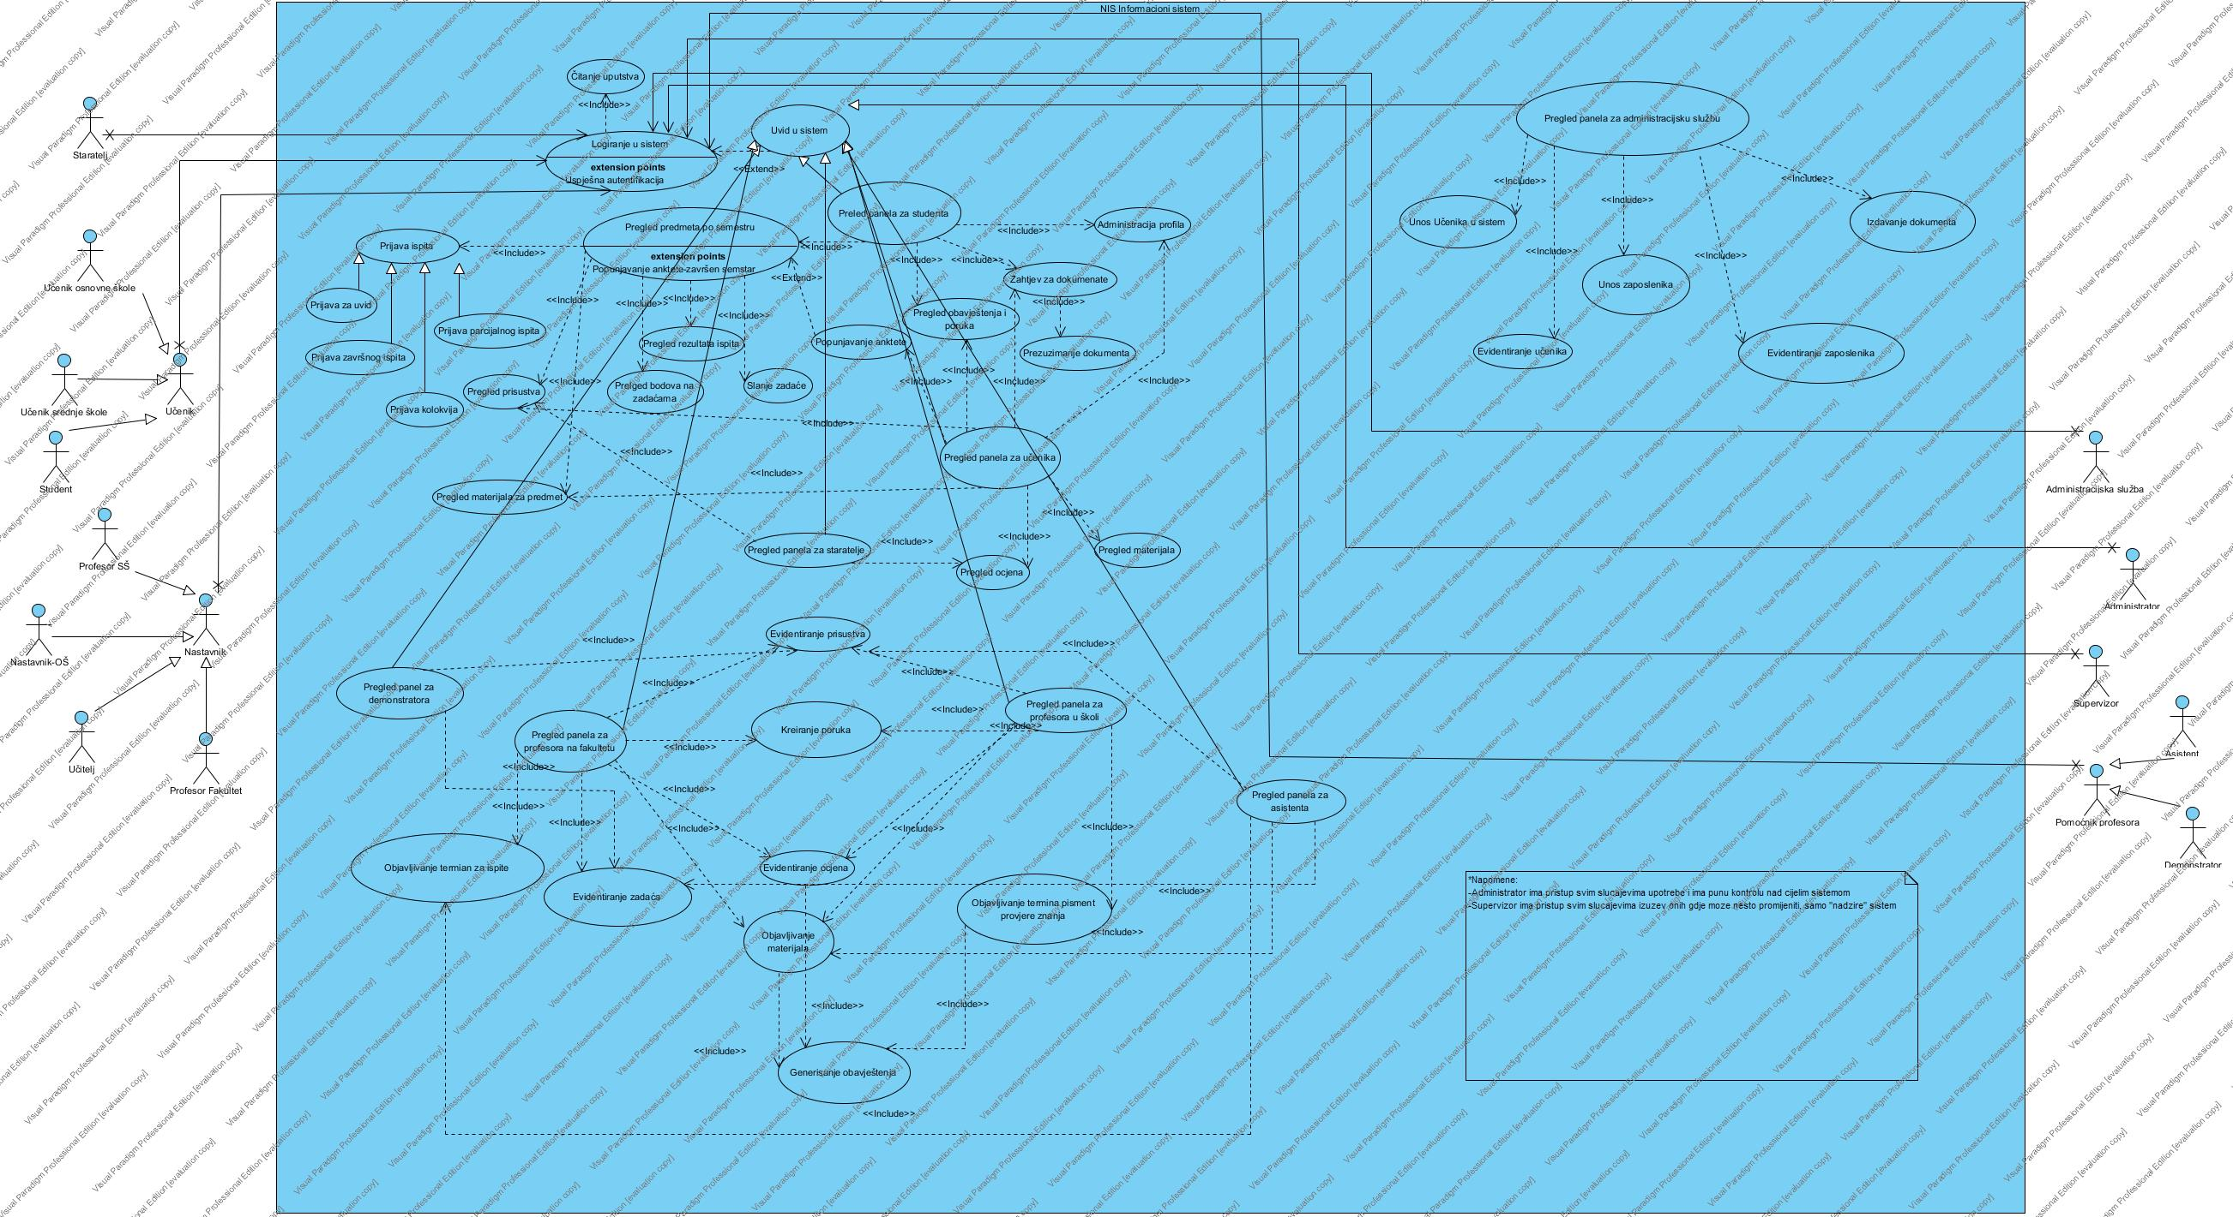

## Scenariji

### Scenarij 1:

Naziv: Organizacija ispita za studente

Opis: Online najava ispita, prijava, unošenje rezultata

Preduvjeti: Student, profesor imaju pristup web interfejsu i aktivni članovi kursa u sistemu

Posljedice(uspjeh): Student biva obavješten o rezultatima i ima uvid u iste

Posljedice(negativan ishod): Student ne biva obavješten o rezultatima i nema uvid u iste

Glavni tok:

|  |  |  |  |
| --- | --- | --- | --- |
| **Student** | **Profesor** | **NIS** | **Pomoćnik** **profesoru** |
|  | 1.Objavljuje termin za ispit |  |  |
|  |  | 2.Slanje obavještenja studentu o objavljenom terminu |  |
| 3.Student se prijavljuje na ispit |  |  |  |
|  | 4.Profesor pregleda ispit i rezultate unosi rezultate u sistem |  | 4.Pomoćnik profesora pregleda ispit i unosi rezultate u sistem |
|  |  | 5. Slanje obavještenja studentu o objavljenim rezultatima |  |
| 6. Student preko web interfejsa ima uvid u rezultate ispita |  |  |  |
| 7.Student se prijavlju na uvid ili naredni ispit po programu obrazovne ustanove |  |  |  |

Scenarij 2:

Naziv: Organizacija zadaća za studente

Opis: Online najava zadaća, slanje, unošenje rezultata

Preduvjeti: Student, profesor imaju pristup web interfejsu i aktivni članovi kursa u sistemu

Posljedice(uspjeh): Student biva obavješten o zadaćama i ima uvid u iste

Posljedice(negativan ishod): Student ne biva obavješten o zadaćama i nema uvid u iste

Glavni tok:

|  |  |  |  |
| --- | --- | --- | --- |
| **Student** | **Profesor** | **NIS** | **Pomoćnik** **profesoru** |
|  | 1.Objavljuje novu zadaću i termin za istu |  |  |
|  |  | 2.Slanje obavještenja studentu o objavljenoj zadaći |  |
| 3.Student šalje zadaću putem web servisa |  |  |  |
|  | 4.Profesor pregleda izadaću i rezultate unosi u sistem |  | 4.Pomoćnik profesora pregleda zadaću i unosi rezultate u sistem |
|  |  | 5. Slanje obavještenja studentu o objavljenim rezultatima |  |
| 6. Student preko web interfejsa ima uvid u bodovanje zadaće |  |  |  |

### Scenarij 3:

Naziv: Evidentiranje prisustva

Opis: Online evidentiranje prisustva

Preduvjeti: Student, profesor imaju pristup web interfejsu i aktivni članovi kursa u sistemu

Posljedice(uspjeh): Student biva obavješten o prisustvu

Posljedice(negativan ishod): Student ne biva obavješten o prisustvu

Glavni tok:

|  |  |  |  |
| --- | --- | --- | --- |
| **Student** | **Profesor** | **NIS** | **Pomoćnik** **profesoru** |
|  | 1.Na terminu predavanja kontroliše prisustvo |  |  |
|  | 2. Evidentira prisustvo putem web servisa |  |  |
|  |  | 3.Slanje obavještenja studentu o evidentiranju prisustva |  |
| 4. Student preko web interfejsa ima uvid u prisustvo |  |  |  |

Scenarij 4:

Naziv: Organizacija testova za učenike i uvid staratelja

Opis: Online unosenje rezultata i uvid u iste

Preduvjeti: Učenik, profesor, staratelj imaju pristup web interfejsu i aktivni clanovi kursa u sistemu

Posljedice(uspjeh): Učenik i staratelj bivaju obavjesteni o rezultatima i imaju uvid u iste

Posljedice(negativan ishod): Učenik i staratelj ne bivaju obavjesteni o rezultatima i nemaju uvid u iste

Glavni tok:

|  |  |  |  |
| --- | --- | --- | --- |
| **Učenik** | **Profesor** | **NIS** | **Staratelj** |
| 1.Učenik bude testiran od strane profesora |  |  |  |
|  | 2. Profesor unosi rezultate putem web servisa |  |  |
|  |  | 3.Slanje obavještenja učeniku i staratelju o evidentiranju rezultata testa |  |
| 4. Učenik preko web interfejsa ima uvid u rezultate |  |  | 4. Staratelj preko web interfejsa ima uvid u rezultate |

### Scenarij 5:

Naziv: Izdavanje dokumenta

Opis: Online zahtjev za izdavanje dokumenata, obavještenje o kreiranju dokumenta

Preduvjeti: Učenik, administracijska služba imaju pristup web interfejsu i aktivni članovi kursa u sistemu

Posljedice(uspjeh): Učenik uspješno zatraži dokument i biva obavješten o uspješnom kreiranju istog

Posljedice(negativan ishod): Učenik ne uspije zatražiti dokument ili ne biva obavješten o uspješnom kreiranju istog

Glavni tok:

|  |  |  |
| --- | --- | --- |
| **Učenik** | **Administracijska** **služba** | **NIS** |
| 1.Učenik šalje zahtjev za izdavanje dokumenta |  |  |
|  |  | 2.Slanje obavještenja administracijsko službi o zahtjevu za dokument |
|  | 3.Prihvatanje zahtjeva i kreiranje dokumenta |  |
|  |  | 4.Slanje obavještenja uceniku o uspješnom kreiranju dokumenta |

### Scenarij 6:

Naziv: Popunjavanje ankete

Opis: Online popunjavanje ankete

Preduvjeti: Student ima pristup web servisu

Posljedice(uspjeh): Student uspješno popunio anketu

Posljedice(negativan ishod): Student nije uspio popunit anketu

Glavni tok:

|  |  |
| --- | --- |
| **Student** | **NIS** |
|  | 1.Provjera da li je semestar završen |
|  | 2.Kreiranje obrasca za anketu i za odgovarajući predmet |
|  | 3.Slanje obavještenja studentu o dostupnosti ankete |
| 4.Online popunjavanje ankete |  |
|  | 5.Spremanje podataka u bazu |